高阶滑模的理论基础：
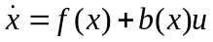 （1）非线性仿射系统

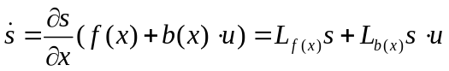 （2） 滑模面的导数

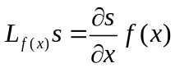 定义为s关于f(x)方向或沿f(x)方向的李导数
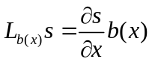 定义为s关于b(x)方向或沿b(x)方向的李导数
这里Lie导数的写法只是一个写法上是这样的

将（2）对时间求导可得：
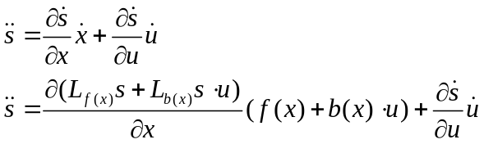 (3)
（4）
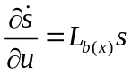

整理得：
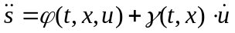 得到u一点和s两点的动态方程（5）
其中：
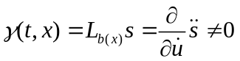 因为（4）对u一点求导就是这个
在二阶滑模中的不确定性的全局假设：
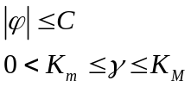
C Km KM均为正整数

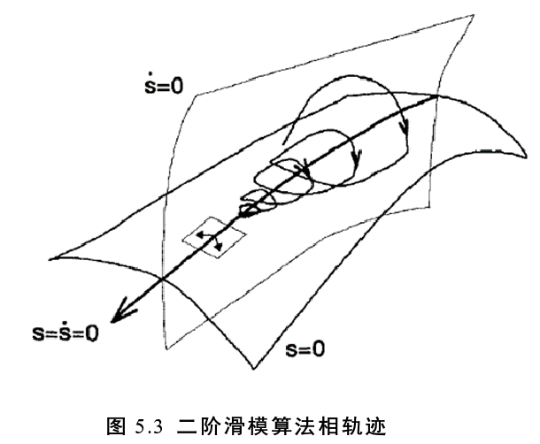
常见的二阶滑模的控制算法
- 螺旋算法
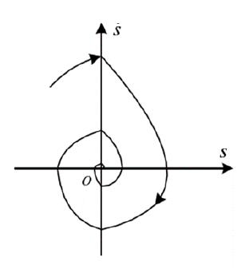
螺旋算法在相平面内的相轨迹
螺旋算法的控制率
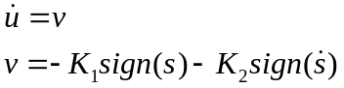 （6）
那么他在有限时间收敛的充分条件
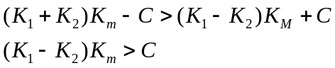 （7）

- 次优算法
时间最优的算法演化得到的次优算法，上世纪90年代后期Bartolini G等提出的，
特点是其在相空间内的相轨迹通过一段段抛物线逐渐收敛与原点。
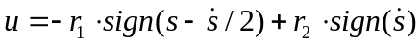 （8）
有限时间收敛的条件，
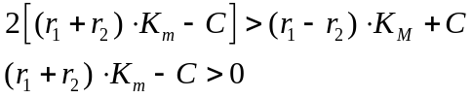 （9）
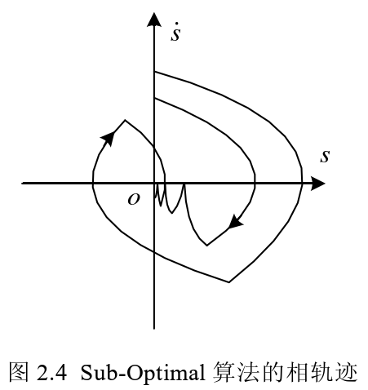

- 超螺旋算法【87】 曾勇强
